**Конспект урока физики - 7 б класс**

**Урок повторения и обобщения материала  в 7 б классе по теме «Давление твердых тел, жидкостей и газов». 13.04.2017**

**Урок – соревнование «Восхождение на ”Пик Архимеда”»**

Цели:  
- Повторить пройденный материал:   
основные понятия – давление твердых тел, жидкостей и газов; сила Архимеда;  
обозначения и единицы измерения физических величин;  
формулы для расчета давления и силы Архимеда;  
закон Паскаля.  
Проверить уровень знаний учащихся, умений их применять.  
- Пробудить желание думать, развивать мышление, познавательный интерес к предмету.  
- Воспитание умений работать в коллективе, уважительно относиться друг к другу.  
  
План.  
1. Организация групп (три группы).  
2. Ознакомление с ходом игры.  
3. Проведение игры.  
4. Подведение итогов. (Командиры докладывают о результатах. Команде – приз –конфеты, внутри группы выставляют оценки.  
Рефлексия. Члены группы говорят о своих впечатлениях, отмечая, что привело их к победе или что помешало победить. Называют, что было интересно, высказывают пожелания.

**Ход игры:**

На плакате или на доске изображается гора, на которую нанесены маршруты, по которым команды будут подниматься на пик Архимеда, останавливаться на привалах, чтобы выполнить очередное  задание - препятствие. Класс разбивается на3  команды. Каждая выбирает капитана и  свой маршрут восхождения на пик Архимеда. Побеждает та, которая поднимется на пик первой.  
  
Задания включают следующие 5  пунктов-препятствий:  
  
1. Любители кроссвордов  
2. Поиск потерянного слова  
3. Это мы знаем!? (физический диктант)  
4. Попробуй, объясни!  
5. Люблю задачи я! (кто кого!)  
  
**I вариант**  
1. Любители кроссвордов.  
1. Фамилия ученого, в честь которого названа сила, выталкивающая тело из жидкости или газа.  
2. Ученый, который исследовал, что давление, производимое на жидкость или газ, передается в любую точку жидкости или газа одинаково во всех направлениях.  
3. Физическая величина, при увеличении которой давление газа тоже увеличивается.  
4. Прибор для измерения атмосферного давления.  
5. Прибор для измерения  давлений, больших или меньших атмосферного.  
6. Физическая величина, равная отношению силы, действующей перпендикулярно поверхности, к площади этой поверхности.  
7. Фамилия ученого, впервые измерившего атмосферное давление.

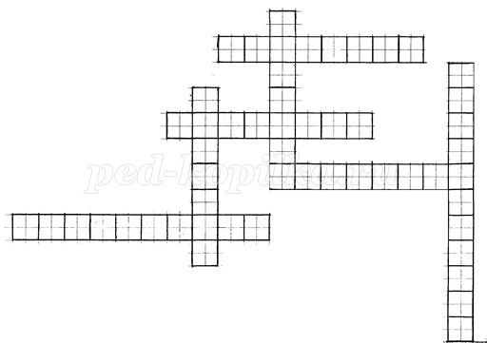

2. Поиск потерянного слова.  
  
Дается определение понятия или формулировка закона с пропуском какого-либо значимого слова, его нужно указать.  
  
1. Сила, выталкивающая целиком погруженное в жидкость тело, равна ……… … жидкости в объеме этого тела. Она направлена противоположно силе …………… … …  , приложенной к этому телу.  
2. Давление, производимое на жидкость или газ, передается без изменения в каждую точу … … … … … … жидкости или газа.  
  
3. Это мы знаем!? (Физический диктант)  
Записать обозначение и единицу измерения физической величины.  
Давление (    ) = 1 (    )  
Площадь (    ) = 1 (    )  
Сила (    ) = 1 (    )  
Плотность (    ) = 1 (    )  
Высота (    ) = 1 (    )  
  
Записать формулу для расчета:  
Давления твердых тел  
Давления в жидкости или газе  
Силы Архимеда  
  
4. Попробуй объясни!  
  
Почему при накачивании воздуха в шину автомобиля с каждым разом становиться все труднее двигать ручку насоса?  
  
5. Люблю задачи я! (кто кого)  
Каждому участнику в команде выдается задача. Тот, кто первым ее решит (в тетради) поднимает руку и называет ответ. Если он верен - получает оценку. После того как все участники команды решат задачи (получат верные ответы) препятствие считать преодоленным.  
  
**Задачи:**  
1. Железобетонная плита размером 3,5 х 1,5 х 0,2 м полностью погружена в воду. Вычислить архимедову силу, действующую на плиту.  
2. Брусок имеющий размер 0,2 х 0,5 х 0,1 м, полностью погружен в керосин. Вычислить архимедову силу.  
3. Чему равна Архимедова сила, действующая в молоке на тело объемом 125 см3 ?  
4. Железобетонная плита размером 3 х 1,2 х 0,2 м  погружена в воду на половину своего объема. Вычислить архимедову силу, действующую на плиту.  
5. Брусок имеющий размер 0,8 х 0,2 х 0,1 м, полностью погружен в машинное масло. Вычислить архимедову силу.  
6. Чему равна архимедова сила, действующая в подсолнечном масле на тело объемом 120 см3 ?  
  
**II вариант**  
1. Любители кроссвордов.  
1. Физическая величина, равная отношению силы, действующей перпендикулярно поверхности, к площади этой поверхности.  
2. Фамилия ученого, впервые измерившего атмосферное давление.  
3. Прибор для измерения  давлений, больших или меньших атмосферного.  
4. Фамилия ученого, в честь которого названа сила, выталкивающая тело из жидкости или газа.  
5. Физическая величина, при увеличении которой давление газа тоже увеличивается.  
6. Ученый, который исследовал, что давление, производимое на жидкость или газ, передается в любую точку жидкости или газа одинаково во всех направлениях.  
7. Прибор для измерения атмосферного давления.

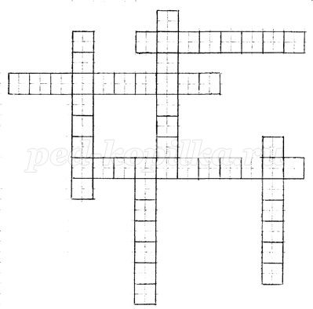

2. Поиск потерянного слова.  
  
Дается определение понятия или формулировка закона с пропуском какого-либо значимого слова, его нужно указать.  
  
1. Сила, выталкивающая … … … … … … …  погруженное в жидкость тело, равна весу жидкости в объеме этого тела. Она направлена  …………… … … … … … … … … … силе тяжести, приложенной к этому телу.  
  
2. Давление, производимое на жидкость или газ, … … … … … … … … … … без изменения в каждую точу объема жидкости или газа.  
  
3. Это мы знаем!? (Физический диктант)  
  
Записать обозначение и единицу измерения физической величины.  
Сила (    ) = 1 (    )  
Высота (    ) = 1 (    )  
Площадь (    ) = 1 (    )  
Плотность (    ) = 1 (    )  
Давление (    ) = 1 (    )  
  
Записать формулу для расчета:  
Давления в жидкости или газе  
Давления твердых тел  
Силы Архимеда  
  
4. Попробуй объясни!  
Почему детский воздушный шарик, вынесенный из комнаты зимой, становится менее надутым?  
5. Люблю задачи я! (кто кого)  
Каждому участнику в команде выдается задача. Тот, кто первым ее решит (в тетради) поднимает руку и называет ответ. Если он верен - получает оценку. После того как все участники команды решат задачи (получат верные ответы) препятствие считать преодоленным.  
  
**Задачи:**  
7. Железобетонная плита размером 3 х 1,2 х 1,2 м полностью погружена в нефть. Вычислить архимедову силу, действующую на плиту.  
8. Брусок имеющий размер 0,3 х 0,5 х 0,2 м, полностью погружен в бензин. Вычислить архимедову силу.  
9. Чему равна архимедова сила, действующая в меде на тело объемом 1,5см3 ?  
10. Железобетонная плита размером 2 х 1,5 х 0,1 м  погружена в морскую воду на половину своего объема. Вычислить архимедову силу, действующую на плиту.  
11. Брусок имеющий размер 1,8 х 1,2 х 0,1 м, полностью погружен в воду. Вычислить архимедову силу.  
12. Чему равна архимедова сила, действующая в машинном масле на тело объемом 100 см3?  
  
**III вариант**  
1. Любители кроссвордов.  
1. Прибор для измерения атмосферного давления.  
2. Ученый, который исследовал, что давление, производимое на жидкость или газ, передается в любую точку жидкости или газа одинаково во всех направлениях.  
3. Фамилия ученого, впервые измерившего атмосферное давление.  
4. Прибор для измерения  давлений, больших или меньших атмосферного.  
5. Физическая величина, при увеличении которой давление газа тоже увеличивается.  
6. Фамилия ученого, в честь которого названа сила, выталкивающая тело из жидкости или газа.  
7. Физическая величина, равная отношению силы, действующей перпендикулярно поверхности, к площади этой поверхности.

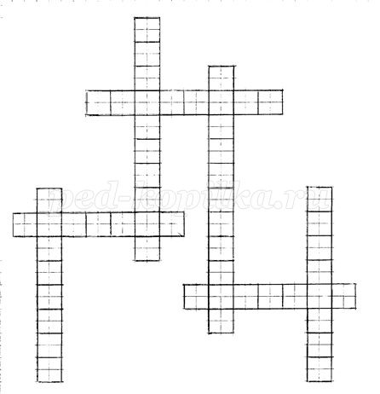

2. Поиск потерянного слова.  
Дается определение понятия или формулировка закона с пропуском какого-либо значимого слова, его нужно указать.  
  
1. Сила, выталкивающая целиком погруженное в жидкость тело, равна весу жидкости в … … … … … …  этого тела. Она направлена противоположно силе тяжести , … … … … … … … … … … … к этому телу.  
2. Давление, производимое на жидкость или газ, передается … … …    … … … … … … … … …  в каждую точу объема жидкости или газа.  
  
3. Это мы знаем!? (Физический диктант)  
Записать обозначение и единицу измерения физической величины.  
Площадь (    ) = 1 (    )  
Давление (    ) = 1 (    )  
Плотность (    ) = 1 (    )  
Высота (    ) = 1 (    )  
Сила (    ) = 1 (    )  
  
Записать формулу для расчета:   
Силы Архимеда  
Давления в жидкости или газе  
Давления твердых тел  
  
4. Попробуй объясни!  
Почему у машин-вездеходов (внедорожниках) делают колеса с  более широкими покрышками?  
  
5. Люблю задачи я! (кто кого)  
Каждому участнику в команде выдается задача. Тот, кто первым ее решит (в тетради) поднимает руку и называет ответ. Если он верен - получает оценку. После того как все участники команды решат задачи (получат верные ответы) препятствие считать преодоленным.  
  
**Задачи:**  
13. Железобетонная плита размером 4 х 1 х 0,2 м полностью погружена в морскую воду. Вычислить архимедову силу, действующую на плиту.  
14. Брусок имеющий размер 1,2 х 0,5 х 0,1 м, полностью погружен в серную кислоту. Вычислить архимедову силу.  
15. Чему равна архимедова сила, действующая в ртути на тело объемом 90 см3 ?  
16. Железобетонная плита размером 2 х 1,2 х 0,5 м  погружена в ацетон на половину своего объема. Вычислить архимедову силу, действующую на плиту.  
17. Брусок имеющий размер 2,8 х 0,4 х 0,5 м, полностью погружен в спирт. Вычислить архимедову силу.  
18. Чему равна архимедова сила, действующая в нефти на тело объемом 150 см3 ?  
  
*1. Ответы к кроссвордам*  
1 вариант  
1. Архимед  
2. Паскаль  
3. Температура  
4. Барометр  
5. Манометр  
6. Давление  
7. Торричелли  
2 вариант  
1. Давление  
2. Торричелли  
3. Манометр  
4. Архимед  
5. Температура  
6. Паскаль  
7. Барометр  
3 вариант  
1. Барометр   
2. Паскаль   
3. Торричелли   
4. Манометр   
5. Архимед   
6. Температура  
7. Давление  
  
2. Потерянные слова:  
1 вариант – весу, тяжести, объема  
2 вариант – целиком, противоположно, передается  
3 вариант – объеме, приложенной, без изменения  
  
5.

Ответы к задачам:  
1 10500 Па 7 34560 Па 13 8240 Па  
2 80 Па 8 213 Па 14 1080 Па  
3 128,75 Па 9 2,025 Па 15 1224 Па  
4 3600 Па 10 1545 Па 16 4740 Па   
5 144 Па 11 2160 Па 17 4480 Па   
6 111,6 Па 12 90 Па

18 120 Па

**Рекомендуем посмотреть:**